RECOMENDACIONES TRAZADORAS: INFECCIÓN DE VÍAS URINARIAS EN POBLACIÓN ADULTA

Recomendación 1: Evaluación clínica inicial
Todo paciente con sospecha de infección de vías urinarias deberá contar con un registro completo en la historia clínica de los síntomas urinarios y de los signos de compromiso sistémico que fundamenten el diagnóstico de IVU.

- Durante la valoración inicial deberá documentarse en la historia clínica institucional la presencia o ausencia de síntomas urinarios bajos como disuria, polaquiuria, urgencia urinaria, dolor suprapúbico y hematuria. De igual forma, se deberá evaluar la presencia de fiebre, escalofríos, náuseas, vómito, dolor lumbar o dolor a la puño-percusión lumbar, los cuales sugieren compromiso del tracto urinario superior y requieren una evaluación diagnóstica y terapéutica diferente.

Recomendación 2: Identificación y registro de factores de riesgo para infección urinaria complicada
En todos los pacientes con sospecha de infección de vías urinarias deberán registrarse los factores de riesgo que permitan clasificar la infección como complicada y orientar la selección del tratamiento antimicrobiano empírico.
- Durante la evaluación clínica deberán documentarse antecedentes relevantes como:
- Instrumentación reciente de la vía urinaria
- Uso de catéter urinario
- Antecedentes de infección por microorganismos productores de blee
- Uso de antimicrobianos durante los últimos tres meses
- Enfermedad renal crónica
- Inmunosupresión
- Litiasis urinaria
- Hiperplasia prostática benigna
- Anomalías anatómicas del tracto urinario
- Hospitalización reciente.

Recomendación 3: Clasificación IVU
Todo paciente con sospecha de infección de vías urinarias deberá ser clasificado y registrado de manera explícita en la historia clínica como una de las siguientes entidades clínicas:
- IVU complicada
- IVU NO complicada
La clasificación deberá realizarse antes del inicio del tratamiento antimicrobiano y sustentarse en los hallazgos clínicos y paraclínicos disponibles.

Recomendación 4: Solicitud de paraclínicos
- En pacientes con sospecha de IVU no complicada, el diagnóstico puede establecerse principalmente mediante la historia clínica y el examen físico, apoyándose en el uroanálisis cuando exista duda diagnóstica.

- En pacientes con sospecha de pielonefritis o infección urinaria complicada deberán solicitarse estudios complementarios que permitan evaluar el compromiso sistémico, la función renal y la presencia de complicaciones (uroanálisis, urocultivo, hemograma, creatinina sérica y proteína C reactiva)

- En paciente con urosepsis deberán solicitarse: uroanálisis, urocultivo, hemograma, creatinina sérica y proteína C reactiva, hemocultivos, lactato sérico y estudios de imagen

Recomendación 5: Inicio oportuno y selección del tratamiento antimicrobiano empírico
CISTITIS NO COMPLICADA
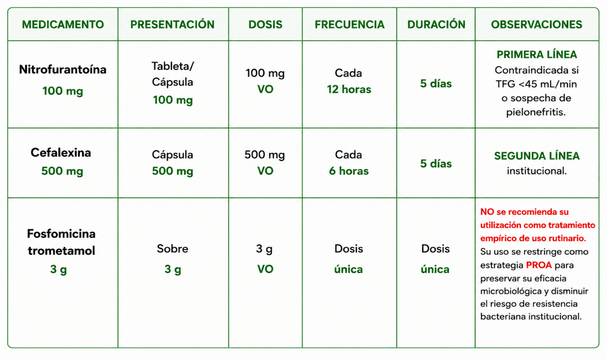
CISTITIS COMPLICADA
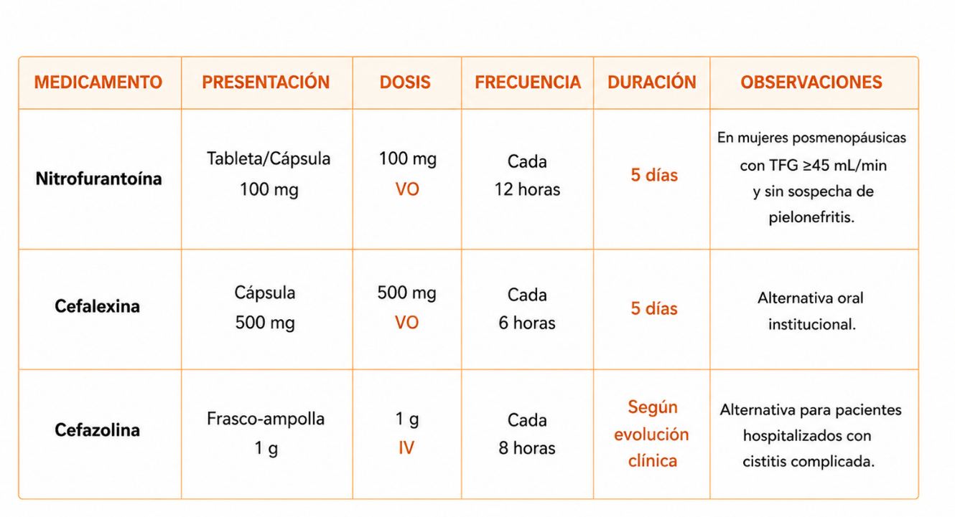

PIELONEFRITIS/IVU COMPLICADA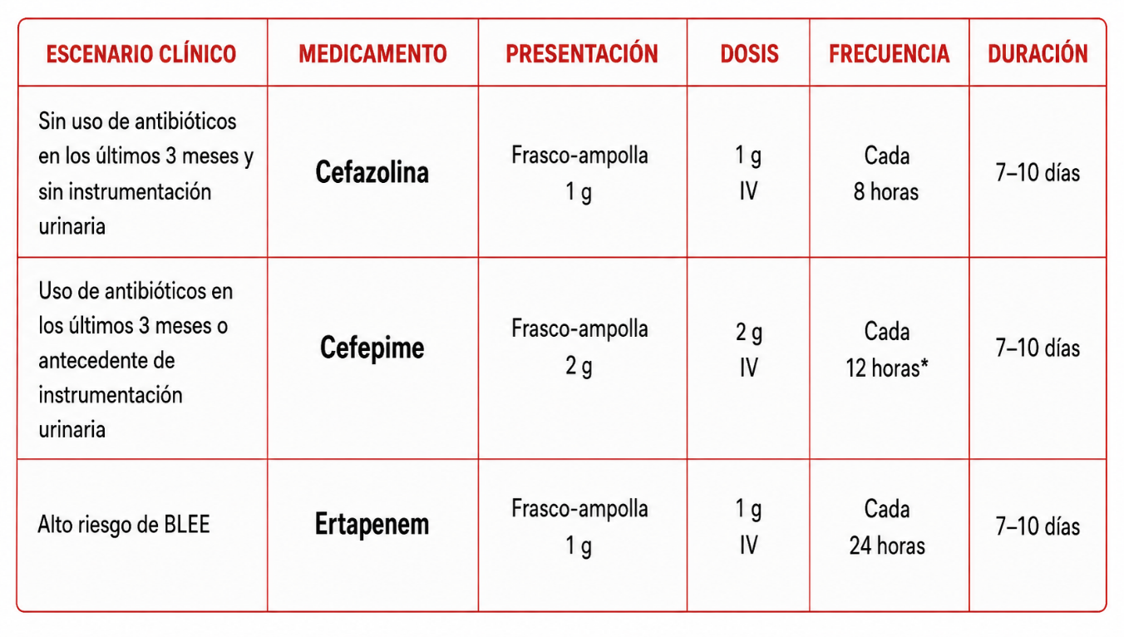

Recomendación 6: Ajuste del tratamiento según el resultado del urocultivo y antibiograma
Todo paciente con urocultivo y antibiograma disponibles deberá contar con una reevaluación documentada del tratamiento antimicrobiano, registrando la conducta adoptada, ya sea mantener, ajustar, des escalar o suspender el antibiótico, de acuerdo con la evolución clínica y el perfil de susceptibilidad del microorganismo aislado.

Recomendación 7: IVU asociado a catéter
Se recomienda NO realizar tratamiento antibiótico de la bacteriuria asintomática en pacientes portadores de catéter urinario, salvo indicaciones específicas (procedimiento urológico – paciente con trasplante renal).

- En pacientes con síntomas sugestivos de infección urinaria asociada a catéter, se recomienda tomar urocultivo antes de iniciar antibióticos, retirar o cambiar el catéter si lleva más de 7 días de permanencia (sin retrasar el tratamiento), iniciar antibioticoterapia empírica y ajustarla posteriormente según los resultados del cultivo y antibiograma.

- Revisar el siguiente algoritmo:
